0+

Сценарий мероприятия к 110-летию со дня рождения А.Л. Барто
«С рожденья и на всю жизнь!»
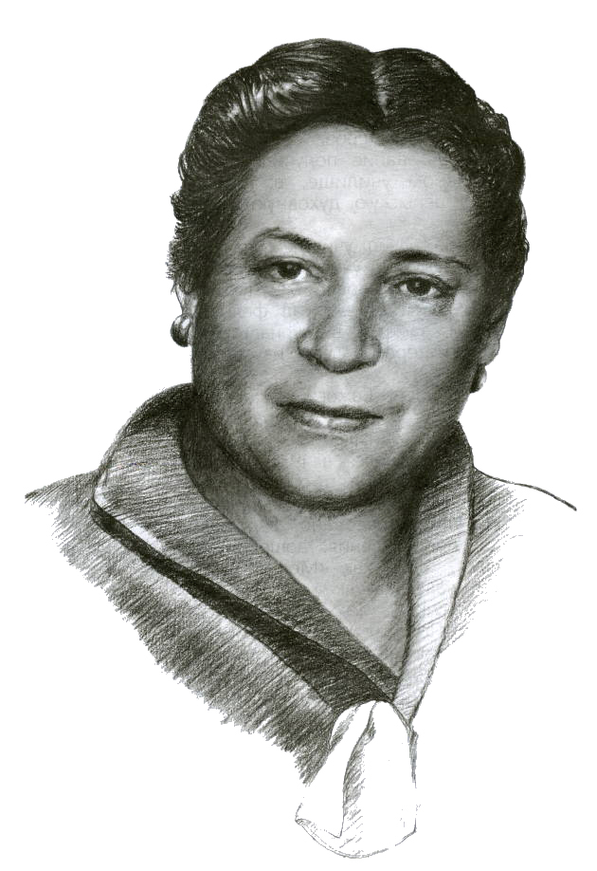

Аудитория: дети 2-4 лет и их родители.
Зал украшен воздушными шарами и игрушками.
В зал входят ведущие: мальчик и девочка.
Девочка: Здравствуйте, друзья! Меня зовут Маринка, а это мой младший брат – Андрюша.
Мальчик: Здравствуйте!
Девочка: Мы пригласили Вас, чтобы рассказать о нашем друге Агнии Львовне Барто.
Мальчик: Да, да и не удивляйтесь, что мы маленькие дети называем Агнию Львовну своим другом.
Девочка: Ведь как же иначе! Агния Барто писала о нас стихи, писала для нас и всегда относилась к детям, как к своим лучшим друзьям.
Звенели птичьи голоса,
В саду цвела сирень,
Весной Андрюша родился
В один хороший день.

Гордится мальчиком отец,
А Света -
Ей шесть лет -
Кричит братишке: - Молодец,
Что родился на свет!
Девочка: Так какая же она была – Агния Львовна Барто? Давайте посмотрим.
Показ презентации.
Мальчик: Маринка, а я тоже кое что придумал! Слушай!
Наша Таня громко плачет:
Уронила в речку мячик.
- Тише, Танечка, не плачь:
Не утонет в речке мяч.
Девочка: Эх ты, Андрюша, это стихотворение - Агния Львовна написала для своей дочери.
Мальчик: Да, а я придумал игру. Ребята, давайте поиграем!
Игра: не урони мяч. (на полу расстелено полотно синей ткани, имитирующее речку. Дети разбиваются на пары и бросают друг другу мячи. Цель игры – не уронить мяч в реку.)
Девочка: Ребята, а какие стихи Агнии Барто знаете вы?
Дети читают стихи.
Девочка: Ребята, давайте посмотрим как свои стихи читала сама Агния Львовна!
Показ фильма: А. Барто читает стихи
Мальчик: А я пока слушал стихи, придумал еще одну игру и называется она «Бычок». Готовы поиграть?
Игра: «Бычок». (На полотно синей ткани ложится дощечка, шириной 10
-15см. Цель: пройти по доске и не упасть в реку.)
Девочка: Стихи Агнии Барто любили читать наши дедушки и бабушки, мамы и папы, любим читать и мы.
Мальчик: А знаешь, Маринка, я думаю, что стихи Агнии Львовны будут читать и через сто и даже через двести лет.
Девочка: Конечно, ведь и через сто и двести лет будут дети, а дети будут играть и учиться, плакать и смеяться, жить и любить.
Видео: стихотворение о первой любви.
Девочка: друзья, пришла пора прощаться. Сегодня мы рассказали вам об Агнии Львовне Барто – известной детской поэтессе и верим, что теперь Агния Львовна со своими стихами станет и вашим хорошим другом!
Мальчик и девочка вместе: до свидания!
Уходят.

